 | 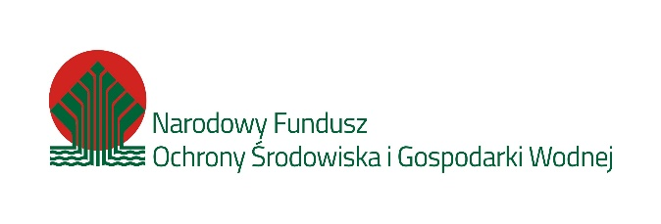

Załącznik nr 7 do SWZ

WYKAZ USŁUG
Działania ochrony czynnej w rezerwatach przyrody województwa podkarpackiego
Znak sprawy: WPN.261.1.10.2021.AT

L.p. | Nr części | Przedmiot usługi | Podmiot dla którego usługa była realizowana lub jest realizowana | Termin realizacji usługi |  | Wartość usługi
 |  |  |  | od  (dd.mm.rrrr) | do  (dd.mm.rrrr)
1.
2.

__________________________________________________________________
(podpis Wykonawcy)
Uwaga! Dokument należy podpisać kwalifikowanym podpisem elektronicznym lub podpisem zaufanym lub podpisem osobistym.

